Martes
13
de Octubre

Segundo de Secundaria
Lengua Materna

Una palabra por otra: el uso de los sinónimos

Aprendizaje esperado: Compara una variedad de textos sobre un tema.

Énfasis: Reconocer diversas maneras de nombrar mediante sinónimos.

¿Qué vamos a aprender?

Reconocerás diversas maneras de nombrar sinónimos para que puedas tener un texto que no sea repetitivo. Eso se logra al emplear diversos conceptos para enriquecer tus textos. Profundizarás en el concepto de sinónimos y así observarás cómo lo puedes emplear en tu vida cotidiana y académica.

Seguramente ya has elaborado algunos textos de tu autoría y, en muchas ocasiones, puedes tener dudas acerca de la redacción.

El primer paso para redactar es perder el miedo y practicar cada vez que puedas.

¿Qué hacemos?

Reflexiona en las siguientes preguntas:

¿Has experimentado el no tener las palabras adecuadas para expresarte?

¿Has tenido la sensación de tener las palabras en la punta de la lengua, pero no logras comunicarlas de forma fluida?

Casi todas y todos hemos experimentado algunos de los casos anteriores.

Inicia con el siguiente ejercicio.

Observa la siguiente imagen y menciona todas las palabras con las que puedes nombrar a estos personajes. Ayúdate a contar con los dedos de la mano.

¿Cuántas palabras pudiste encontrar para nombrar a estos simpáticos animales?

Ahora, lee la siguiente carta de amor, y pon mucha atención.

Al “admirador secreto” le gusta mucho no solo Marcia, sino la palabra “gustar” ya que la utilizó de forma reiterada.

¿Qué palabras hubieras utilizado tú?

Cuando se escribe un texto y se repiten varias veces un mismo concepto, es necesario utilizar sinónimos, pues así se enriquece el vocabulario y sirven para no repetir una palabra constantemente, como ocurrió en la carta que escribió el “admirador secreto”.

A continuación, analiza el concepto de los sinónimos. Presta mucha atención y recuerda escribir en tu cuaderno las palabras clave.

Sinónimo

Dicho de una palabra o de una expresión: Qué, respecto de otra, tiene el mismo significado o muy parecido, como empezar y comenzar.

Ahora, realiza el siguiente ejercicio para despertar tu habilidad lingüística.

Busca tres palabras sinónimas de los siguientes conceptos:

- Profesores
- Suceso
- Comunicar

Verifica si las respuestas que obtuviste son similares a las siguientes:

Profesores: educadores, maeses, mentores…
Suceso: acción, acto, hazaña…
Comunicar: transmitir, avisar, extender…

¿Conoces todas las palabras, son distintas a las que escribiste; las has usado alguna vez?

Para saber más del tema, observa el siguiente video.

- Los distintos tipos de diccionarios.
https://www.youtube.com/watch?v=x7qj_1EVgVY

Nuestra lengua materna es muy extensa, y por ese motivo existen muchas palabras para nombrar el mismo concepto. Ahora que ya lo recordaste, procura emplearlas. Puedes apoyarte del uso de los diccionarios para poder encontrar conceptos claros y así ser más objetiva y objetivo al redactar textos.

Probablemente en algún momento de tu vida has visto un diccionario de sinónimos y antónimos, ya sea en tu casa o en la escuela. También puedes consultarlos en línea.

Estas herramientas para buscar conceptos son de gran utilidad, ya que puedes confiar en lo consultado en dichas fuentes de información y te pueden ayudar para escribir tus textos de una forma más precisa.

A continuación, lee el siguiente texto para profundizar más en el tema:

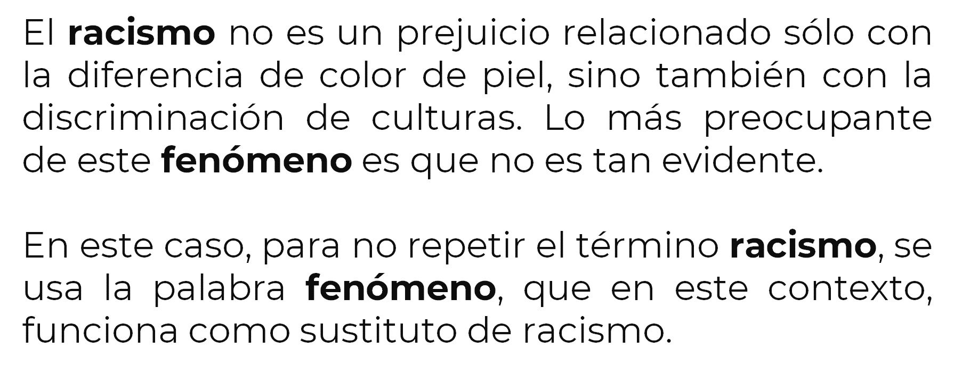

Analiza un texto más:

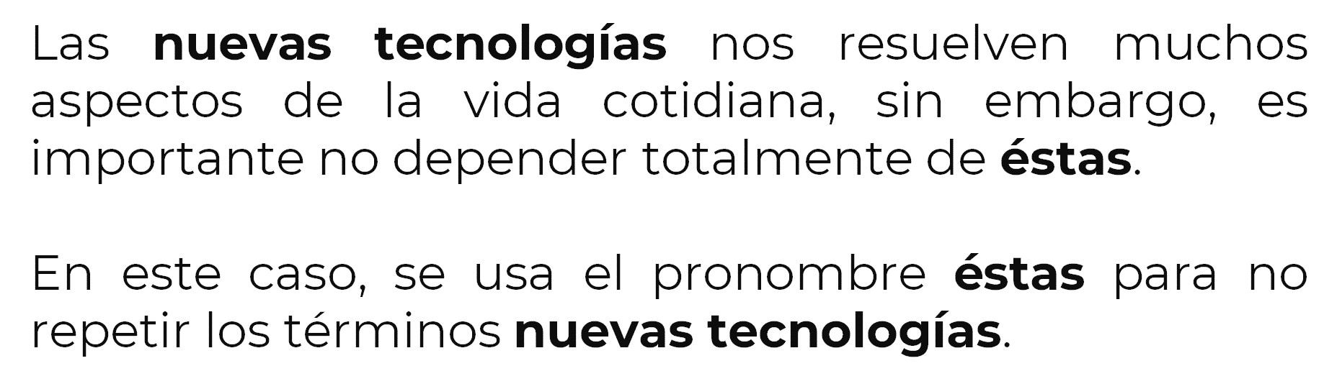

Los sustantivos, o nombres, se usan para referirse a seres u objetos. Para no repetirlos, cuando se redacta un texto, se pueden usar pronombres, sinónimos o algunas otras frases o expresiones que aludan a lo mismo, según el contexto.

Puntos relevantes sobre el uso de los sinónimos:

Primero, tienes que tomar conciencia; al redactar un texto, el usar sinónimos te ayuda a hacer referencia a una persona, cosa, situación, entre otros; pero, con otras palabras, para no hacerlo tan reiterativo.

Asimismo, como observaste en el ejemplo sobre Sor Juana Inés de la Cruz, además de los sinónimos de una palabra, como poeta o autora; también existen expresiones o frases que te pueden servir como sinónimos, como la expresión Décima Musa.

¿Podías pensar en otro ejemplo como este?

No todos los sinónimos son reemplazos de una palabra; ciertas expresiones también son equivalentes entre sí, por su significado.

¿Entonces, los sinónimos no siempre son palabras que significan lo mismo?

En la definición de sinónimo, se dice que son palabras o expresiones que, con respecto de otra, tienen el mismo significado o uno muy parecido.

Si recuerdas los ejemplos del inicio, no es que las palabras perico o ave sean idénticas en su significado, pero ave te permite hablar de los pericos, cuando no necesitas decir aquello que sólo es particular a ellos, en relación con otras aves.

Por ejemplo, en un texto sobre gatos se puede encontrar una descripción como la siguiente:

“Los gatos son animales de hábitos nocturnos. Estos felinos han convivido con los seres humanos desde hace, al menos, 9000 años”.

También los leones o los tigres son felinos, pero, en este ejemplo, se puede usar felinos para referirse a los gatos, porque en el ejemplo sólo se está hablando de éstos últimos, así que no hay posibilidad de confundir y pensar que felinos remite a los otros animales de esa categoría.

Por lo tanto, te puedes apoyar en el uso de sinónimos, que son palabras que pueden sustituir los conceptos que se repiten. Ten cuidado con los sinónimos, pues no es recomendable usarlos de forma unida como si fuera una cadena.

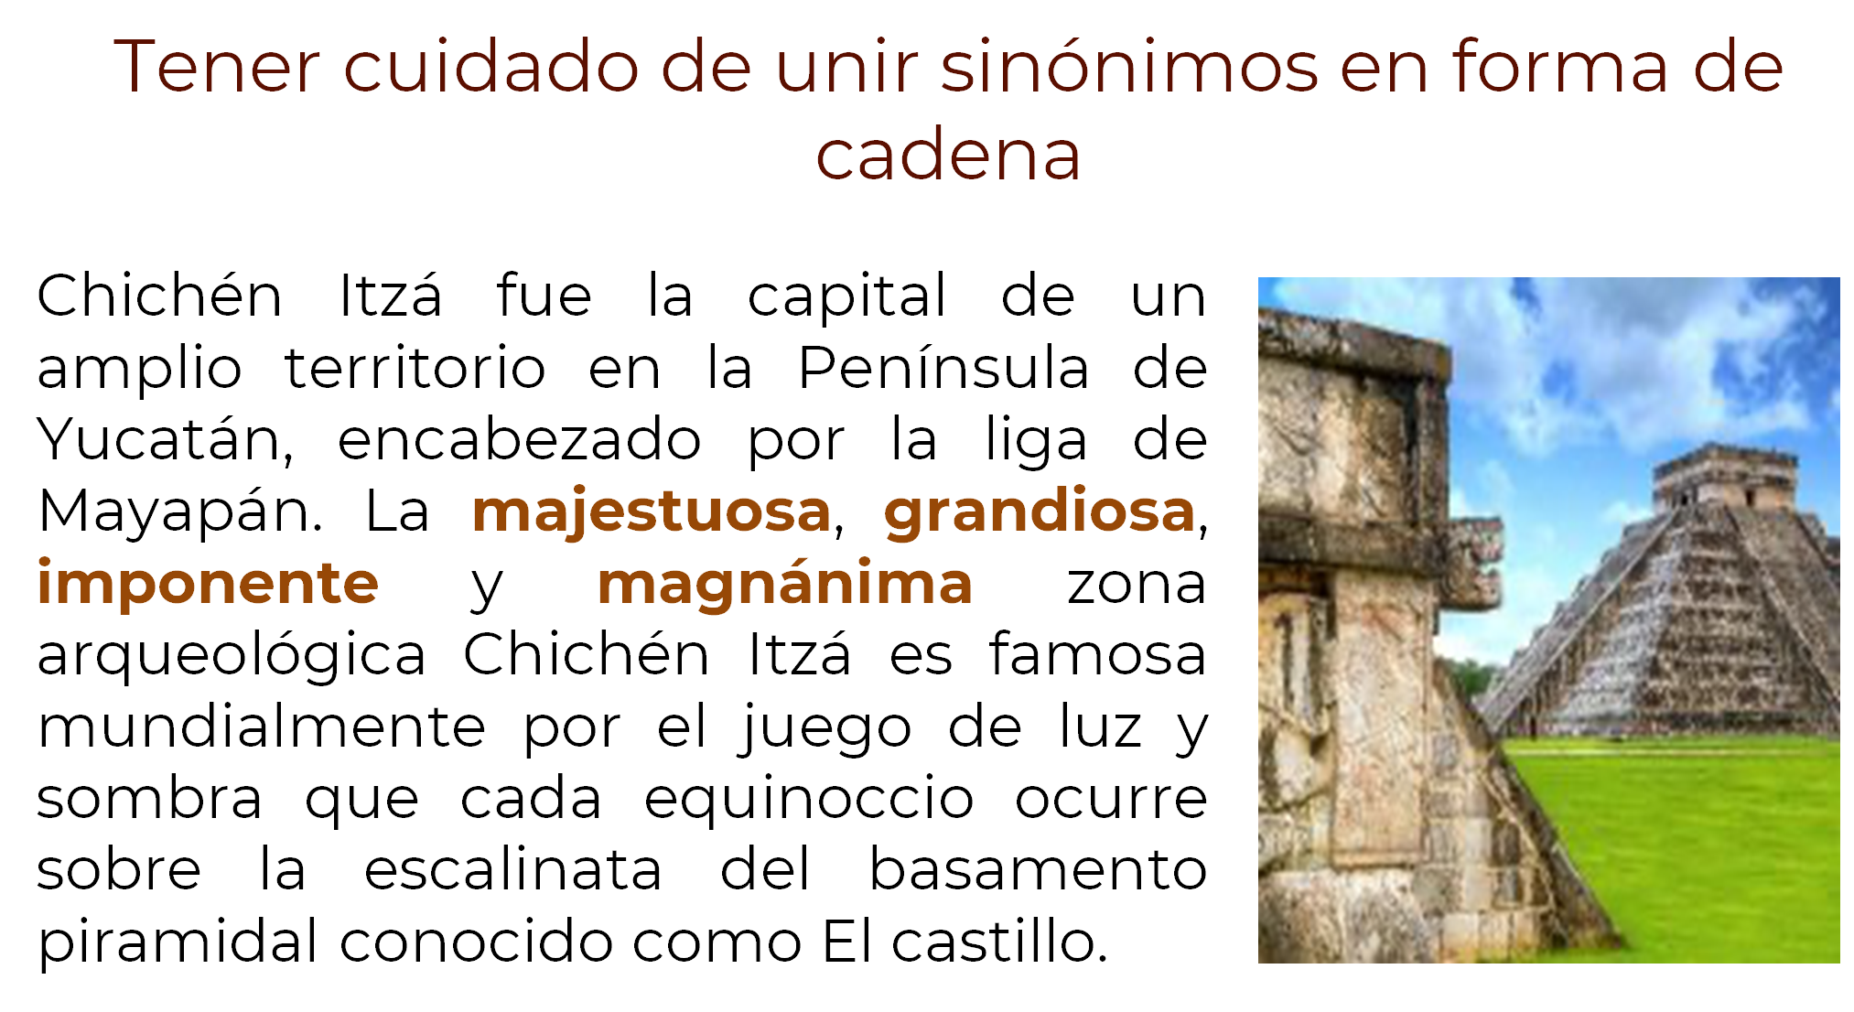

Algunas de las causas que acortan nuestro léxico son:

Las muletillas: Todas y todos hemos conocido a una persona que repite con frecuencia palabras sin que aporten significado a lo que quiere expresar, a esto se le llama “muletilla”, y mientras más rápido puedas eliminarlas de tu forma de hablar, mejor.

También, en todas las generaciones, a ciertas edades y en ciertos círculos, existen “palabras de moda” que se usan como comodín, ya sea porque es socialmente aceptable, o porque así se acostumbra.

En esta sesión aprendiste algo para poder darle variedad y dinamismo a tus escritos, a partir del uso de sinónimos.

Para retomar o profundizar sobre lo que aprendiste, explora tu libro de texto de Lengua materna de segundo grado de secundaria, seguramente encontrarás información que te permita conocer consejos para redactar mejor.

Es importante que uses diversos conceptos para expresar tus ideas, si lo haces con frecuencia, se convertirá en costumbre.

El Reto de Hoy:

En tu cuaderno, practica buscando sinónimos de palabras que conozcas, éstas las puedes obtener de canciones, programas de televisión o escuchando a tu familia.

¡Buen trabajo!

Gracias por tu esfuerzo.

Para saber más:
Lecturas
https://libros.conaliteg.gob.mx/secundaria.html

https://educacionbasica.sep.gob.mx/multimedia/RSC/BASICA/Documento/202008/202008-RSC-5G1AU2xpWX-2.odesecundariaestudianteVF.pdf

https://educacionbasica.sep.gob.mx/multimedia/RSC/BASICA/Documento/202008/202008-RSC-cl0JmhlFul-2.odesecundariadocenteVF.pdf

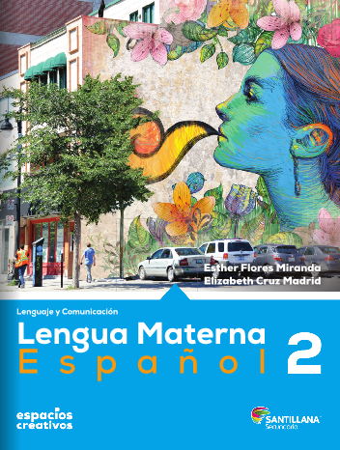
http://santillanacontigo.com.mx/libromedia/espacios-creativos/ces2/mobile.html

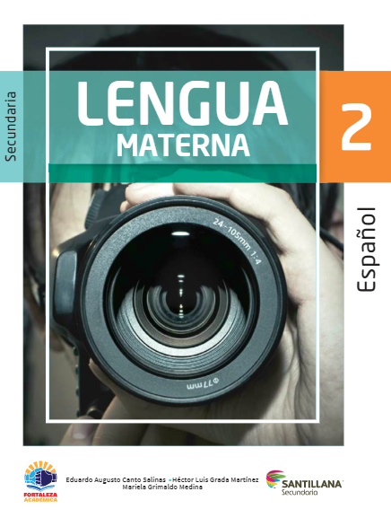
https://www.santillanacontigo.com.mx/libromedia/fortaleza-academica/ces2fa/

https://www.etrillas.mx/material/Es2L.html

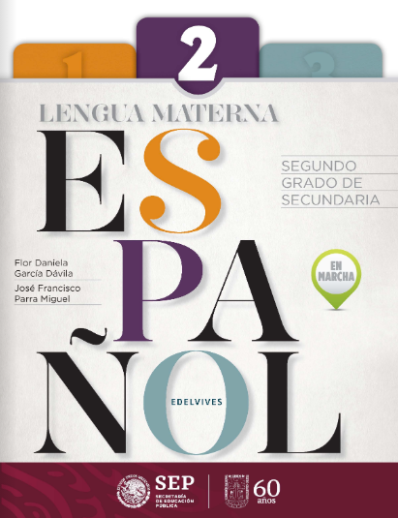
https://libros.conaliteg.gob.mx/20/S00468.htm

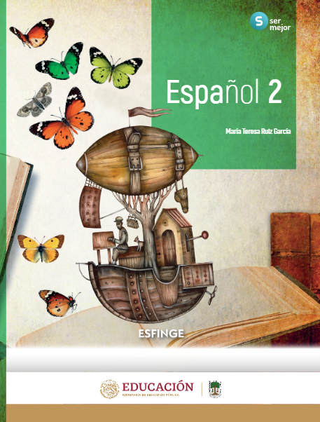
http://conaliteg.esfinge.mx/Espanol_2_Ser_mejor/

http://guiasdigitales.grupo-sm.com.mx/sites/default/files/guias/170881/index.html

https://digital.latiendadellibrero.com/pdfreader/espaol-2-trevio50159298

http://guiasdigitales.grupo-sm.com.mx/sites/default/files/guias/184287/index.html

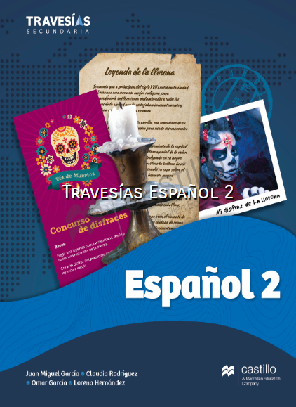
https://recursos.edicionescastillo.com/secundariaspublicas/visualizador/2_esp_tra/index.html#page/1

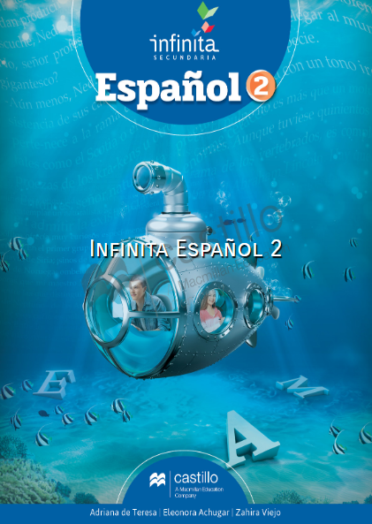
https://recursos.edicionescastillo.com/secundariaspublicas/visualizador/2_esp_inf/index.html#page/1

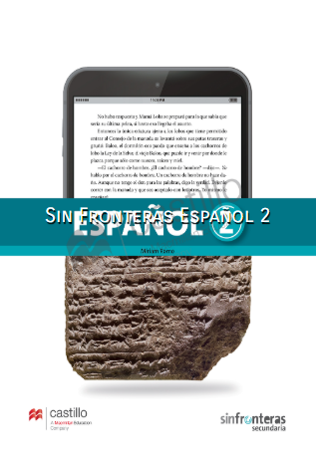
https://recursos.edicionescastillo.com/secundariaspublicas/visualizador/2_esp_sin/index.html#page/1

